ACTA NÚMERO TRECE.- En el local de sesiones de la Alcaldía Municipal de la ciudad de Cacaopera, Departamento de Morazán a las ocho horas del día DIECISEIS DE ABRIL DEL AÑO DOS MIL TRECE, constituidos en sesión Ordinaria los suscritos miembros del Concejo Municipal señor Lorenzo de Jesús Canales Benítez; Alcalde Municipal; señor José Elías González Amaya, Síndico Municipal; señora Dolores Josefina Molina, Primera Regidora Propietaria; Señor José Ramiro Cortez Argueta, Segundo Regidor Propietario; señor Ovidio Alcides Fuentes, Tercer Regidor Propietario; señora Marina del Carmen Ramírez de Argueta, Cuarta Regidora Propietaria; señor Gerardo Martínez Pérez, Quinto Regidor Propietario; señor José Mauro González Amaya; Sexto Regidor Propietario; señor José Santos Victorino Díaz Díaz, Primer Regidor Suplente; señorita Julieta Arely Amaya Hernández, Segunda Regidora Suplente; señora María Magdalena Ortiz Sánchez, Tercera Regidora Suplente, señor José Oscar Mendoza Fuentes, Cuarto Regidor Suplente; y Rosario del Carmen Amaya Díaz, Secretaria Municipal. Abierta la sesión por el señor Alcalde Municipal, se procedió a darle lectura a la agenda propuesta y al Acta Anterior las cuales fueron aprobadas y firmadas sin modificaciones, seguidamente el Concejo en uso de sus facultades Constitucionales y legales procedió al desarrollo de los puntos de agenda de los cuales toma los Acuerdos que a continuación se detallan: ACUERDO NÚMERO UNO: El Concejo Municipal en uso de las facultades legales que el Código Municipal les confiere, en su Art. 30 numeral 14,y considerando que al realizar la apertura de cuenta para el proyecto Fortalecimiento a la Educación Media y Superior, durante el año 2013, no se depositó el monto total del presupuesto estimado, para el proyecto en mención, en tal sentido este Concejo, ACUERDA: Autorizase realizar traslado de fondos de la cuenta corriente número 200721215 del FODES 75%, a la cuenta corriente número 200852010 a nombre del proyecto Fortalecimiento a la Educación Media y Superior, durante el año 2013; por la cantidad de CINCO MIL 00/100 DOLARES ($5,000.00). Facultase a la Tesorera Municipal para que pueda realizar los trámites correspondientes en el Banco de América Central, CERTIFIQUESE. ACUERDO NÚMERO DOS: El Concejo Municipal en uso de las facultades legales que el Código Municipal les confiere, en su Art. 30 numeral 14, y considerando que al realizar la apertura de cuenta para el proyecto Reparación y Mantenimiento del Mercado Municipal de Cacaopera, Morazán; no se depositó el monto total del presupuesto estimado para el proyecto en mención, en tal sentido este Concejo, ACUERDA: Autorizase realizar traslado de fondos de la cuenta corriente número 200721215 del FODES 75%, a la cuenta corriente número 200852036 a nombre del proyecto Reparación y Mantenimiento del Mercado Municipal, de Cacaopera, Morazán;por la cantidad de VEINTIDOS MIL QUINIENTOS NOVENTA Y OCHO DOLARES CON OCHENTA Y CUATRO CENTAVOS DE DOLAR ($22,598.84). Facultase a la Tesorera Municipal para que pueda realizar los trámites correspondientes en el Banco de América Central, CERTIFIQUESE. ACUERDO NÚMERO TRES: El Concejo Municipal en uso de las facultades legales que el Código Municipal les confiere en su Art. 91, ACUERDA: Autorizase a la Tesorera Municipal a efecto de que realice el pago de una segunda estimación a la Empresa PROCISA, S.A. DE C.V., por la cantidad de TRECE MIL CUATROCIENTOS VEINTICINCO 00/100 DOLARES ($13,425.00), por ejecución del proyecto Reparación y Mantenimiento del Mercado Municipal de Cacaopera, Morazán; eróguese fondos de la cuenta del mismo proyecto, COMUNIQUESE. ACUERDO NÚMERO CUATRO: El Concejo Municipal en uso de las facultades legales que el Código Municipal les confiere en su Art. 4 numeral 5, y considerando la solicitud presentada por el Comité Medioambiental, en coordinación con el Ministerio de Salud, y Centro Escolar Cantón Ocotillo, a efecto de que esta municipalidad les apoye con la recolección y transporte de los desechos sólidos durante la campaña de limpieza programada para el día veinticuatro de abril del presente año, en tal sentido este Concejo ACUERDA: a) Dar por aprobada la solicitud presentada por el Comité Medioambiental, en coordinación con el Ministerio de Salud, y Centro Escolar Cantón Ocotillo, de esta jurisdicción; b) Contribuir con la Recolección y Transporte, de los Desechos Sólidos recolectados en Campaña de Limpieza organizada por el Comité Medioambiental; c) Facultase a la Unidad de Adquisiciones y Contrataciones Institucional, a efecto de que asigne combustible al Camión Recolector de Desechos sólidos, para la Campaña de limpieza antes mencionada, COMUNIQUESE. ACUERDO NÚMERO CINCO: El Concejo Municipal en uso de las facultades legales que el Código Municipal les confiere en su Art. 4 numeral 4, y considerando la solicitud presentada por el Comité Educativo Municipal, a fin de que esta municipalidad les apoye con los premios para los ganadores en el torneo distrital que año con año, realiza el distrito educativo 13-08, en tal sentido este Concejo ACUERDA: a) Contribuir con tres balones de futbol y tres balones de Softbol, para el torneo distrital realizado por el Distrito Educativo 13-08; b) Facultase a la Unidad de Adquisiciones y Contrataciones a efecto de que realice los trámites correspondientes para la compra anteriormente expresada; c) Eróguese delos fondos propios municipales el pago de la factura correspondiente, COMUNIQUESE. ACUERDO NÚMERO SEIS: Este Concejo Municipal en uso de las facultades legales que el Código Municipal les confiere en su Art. 3 numeral 3, y considerando el ofrecimiento hecho por parte del señor Santos Eleno Luna Pérez, de donar a esta municipalidad, una porción de terreno de naturaleza rustica, situado en el Caserío El Campo, Cantón Junquillo, de esta Jurisdicción, de la capacidad superficial de OCHOCIENTOS SETENTA Y CINCO METROS CUADRADOS, la cual se segregará del RUMBO SURORIENTE, de un inmueble de mayor capacidad, de la mismo naturaleza y situación, de la extensión superficial de DIECIOCHO MIL QUINIENTOS DIECINUEVE PUNTO ONCE METROS CUADRADOS, denominado LOTE NUMERO TRES DEL POLIGONO UNO, inscrito en el Centro Nacional de Registros de la Primera Sección de Oriente bajo la matrícula número NUEVE CERO CERO DOS DOS SIETE DOS CINCO, por tanto este Concejo ACUERDA: a) Aceptar la donación de la porción de terreno antes relacionada; que será destinada para la Construcción de Casa Comunal, en Caserío El Campo, Cantón Junquillo; b) Autorizase al Síndico Municipal, señor José Elías González Amaya, para que en representación de esta Alcaldía comparezca ante Notario y pueda celebrar Contrato de Donación Gratuita, Pura y Simple; así mismo queda facultado para recibir la tradición del dominio, posesión y demás derechos que sobre la misma se le transfieran a esta municipalidad, CERTIFIQUESE. ACUERDO NÚMERO SIETE: Este Concejo Municipal en uso de las facultades legales que el Código Municipal les confiere en su Art. 3 numeral 4, y de conformidad al Art. 4 del Reglamento para la Organización y Funcionamiento del Centro Comercial Municipal, del Municipio de Cacaopera, este Concejo Municipal ACUERDA: Nombrar al señor Modesto Martínez Pérez, como Administrador de Mercado Municipal, actualmente en el Cargo de Encarado de la Unidad Ambiental Municipal, quien aparte de sus funciones y responsabilidades usuales, tendrá que asumir a partir de su notificación, con las funciones establecidas en el Art. 4del Reglamento para la Organización y Funcionamiento del Centro Comercial Municipal, COMUNIQUESE. ACUERDO NÚMERO OCHO: El Concejo Municipal en uso de sus facultades legales que el Código Municipal les confiere en su Art. 4 numeral 5, y considerando que próximamente iniciará el invierno y con esto se incrementa el aparecimiento de enfermedades transmitidas por vectores, que debido a la retención de agua en lugares donde se acumula basura, se produce un incremento de zancudos y moscas; por tanto este Concejo Municipal, ACUERDA: a) Realizar una Campaña de Limpieza y Fumigación, en lugares estratégicos a fin de prevenir enfermedades transmitidas por vectores, en el municipio; b) Facultase a la Comisión de Salud y Medioambiente para que conjuntamente con la Unidad Ambiental Municipal, realice coordinación con la Unidad de Salud de esta ciudad, a efecto de realizar trabajos conjuntos y optimizar recursos; c) Contribuir con el Combustible y personal para la fumigación y transporte y recolección de los desechos sólidos durante la campaña de limpieza, COMUNIQUESE. ACUERDO NÚMERO NUEVE: La señora Dolores Josefina Molina, Primera Regidora Propietaria, informa sobre la celebración del día de la madre por lo que este concejo municipal en base a las competencias establecidas en el Art. 4 numeral 18 del Código Municipal ACUERDA: a) Priorizar el proyecto Celebración del Día de las Madres, Municipio de Cacaopera, Departamento de Morazán; b) Facultase a la Unidad de Adquisiciones y Contrataciones Institucional, a efecto de que realice el perfil correspondiente; c) Financiar el proyecto con fondos FODES 75%, COMUNIQUESE. ACUERDO NÚMERO DIEZ: El Concejo 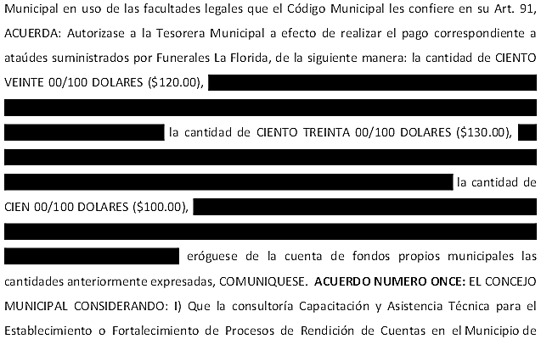Cacaopera, requiere la creación del Comité de Seguimiento a los Acuerdos y Compromisos, adquiridos en la Audiencia Pública de Rendición de Cuentas. II) Que según la Audiencia Pública de Rendición de Cuentas, realizada el día doce de abril de dos mil trece, en el Municipio de Cacaopera, se nombró al Comité de Desarrollo Municipal (CODEM), como el Comité de Seguimiento, a los acuerdos y compromisos. Por tanto: en uso de las facultades que le confiere el Código Municipal, este Concejo Municipal ACUERDA: Reconocer legalmente al Comité de Desarrollo Municipal, como el Comité que dará seguimiento a los Acuerdos y Compromisos tomados en Audiencia Pública de Rendición de Cuentas entre la sociedad civil y el Concejo Municipal. Certifíquese. ACUERDO NÚMERO DOCE: El Concejo Municipal en uso de las facultades legales que el Código Municipal les confiere en su Art. 30 numeral 6, y habiendo revisado el Plan de Trabajo de la Unidad de Promoción Social, este Concejo ACUERDA: Dar por aprobado el Plan de Trabajo de la Unidad de Promoción social, para el presente año, COMUNIQUESE. ACUERDO NÚMERO TRECE: El Concejo Municipal en uso de las facultades legales que el Código Municipal les confiere en su Art. 3 numeral 3, y considerando que el día veintiséis del corriente mes se celebra a nivel nacional el día de la secretaria, por lo que este concejo ACUERDA: a) Realizar un Almuerzo el día veintiséis de abril del corriente año, con el personal que labora en esta Alcaldía en honor a las secretarias, como un agasajo por la labor que ellas desempeñan en esta institución; así mismo se autoriza suspender las labores a las doce horas del mismo día veintiséis, a fin de que las secretarias tengan la tarde libre; b) Autorizase a Tesorería a efecto de hacer la erogación precisa de los fondos propios municipales, COMUNIQUESE. ACUERDO NÚMERO CATORCE: El Concejo Municipal en uso de las facultades legales que el Código Municipal les confiere en su Art. 30 numeral 9, ACUERDA: Adjudicar el Suministro de Repuestos para Vehículo KIA 2700, propiedad de esta Alcaldía a Repuestos DIDEA S.A DE C.V., por la cantidad de SETENTA Y NUEVE DOLARES CON CINCUENTA Y NUEVE CENTAVOS DE DÓLAR ($79.59), la reparación a Taller Automotriz Hernández, por la cantidad de CIENTO CUARENTA Y SEIS DOLARES CON CINCO CENTAVOS DE DÓLAR ($146.05), y el suministro de refrigerios para las personas participantes en la capacitación de Alfabetizadores implementada en el Municipio, a la señora Silvia Dolores Méndez de Fuentes por la cantidad de UN DÓLAR CON CINCUENTA CENTAVOS DE DÓLAR ($1.50); y el Suministro de Almuerzos para las personas colaboradoras en la entrega de paquetes agrícolas del municipio de Cacaopera, a la señora Gladis Margarita González Pérez, por la cantidad de DOS DOLARES CON CINCUENTA CENTAVOS DE DÓLAR ($2.50) cada uno; seguidamente facultase a la Tesorera Municipal, a efecto de que realice el pago correspondiente de los fondos propios municipales, COMUNIQUESE. ACUERDO NÚMERO QUINCE: El Concejo Municipal en uso de las facultades legales que el Código Municipal les confiere en su Art. 91, ACUERDA: Autorizase a la Tesorera Municipal a efecto de que realice el pago de una tercer estimación a la empresa INVERSIONES H & S, S.A. DE C.V., por la cantidad de TRES MIL NOVECIENTOS TREINTA Y CINCO DOLARES CON OCHENTA CENTAVOS DE DÓLAR ($3,935.80), por ejecución de Ampliación de la Alcaldía Municipal, asignación presupuestaria dentro del proyecto Ambientación, Señalización, Equipamiento y Cambio de Techo en UACI, Contabilidad y Sala de Reuniones de la Alcaldía Municipal de Cacaopera; eróguese fondos de la cuenta del mismo proyecto, COMUNIQUESE. 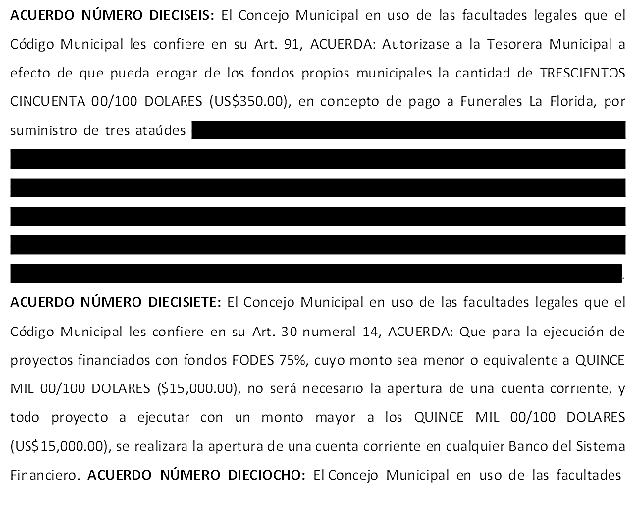legales que el Código Municipal les confiere en su Art. 30 numeral 9, ACUERDA: Adjudicar a Formulación del proyecto Recolección, Transporte y Disposición Final de los Desechos Sólidos del Municipio de Cacaopera para el Año dos mil trece; a la Empresa ROCA INGENIEROS Y ASOCIADOS, S.A DE C.V., por el monto equivalente al 2.50% del monto total resultante del proyecto, COMUNIQUESE. ACUERDO NÚMERO DIECINUEVE: El Concejo Municipal en uso de las facultades legales que el Código Municipal les confiere en su Art. 30 numeral 14, y a solicitud del Contador Municipal de respaldar mediante acuerdo la aprobación de una reprogramación al presupuesto Municipal este concejo ACUERDA: Autorizase al Contador para reprogramar el presupuesto de Egresos, en el mes de abril del presente año, en los siguientes rubros: Área de Gestión tres Fondo General Gastos de Inversión.
Aumentos
51202 SALARIOS POR JORNAL 500.00
54110 COMBUSTIBLES Y LUBRICANTES 3,500.00
54399 SERVICIOS GENERALES Y ARRENDAMIENTOS DIVERSOS 7,000.00
Disminuciones
61601 VIALES 11,000.00
Área de Gestión uno Fondos Propios
Aumentos
54101 PRODUCTOS ALIMENTICIOS PARA PERSONAS 5,000.00
54304 TRANSPORTES, FLETES Y ALMACENAMIENTOS 1,000.00
54105 PRODUCTOS DE PAPEL Y CARTON 500.00
54111 MINERALES NO METALICOS Y PRODUCTOS DERIVADO 500.00
54115 MATERIALES INFORMATICOS 500.00
54199 BIENES DE USO Y CONSUMO DIVERSOS 1,000.00
Disminuciones
54314 ATENCIONES OFICIALES 7,500.00
54699 SERVICIOS DIVERSOS 1,000.00
No habiendo más que hacer constar se da por terminada la presente acta, ratificamos su contenido y firmamos.
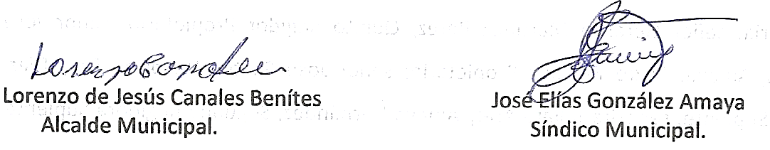

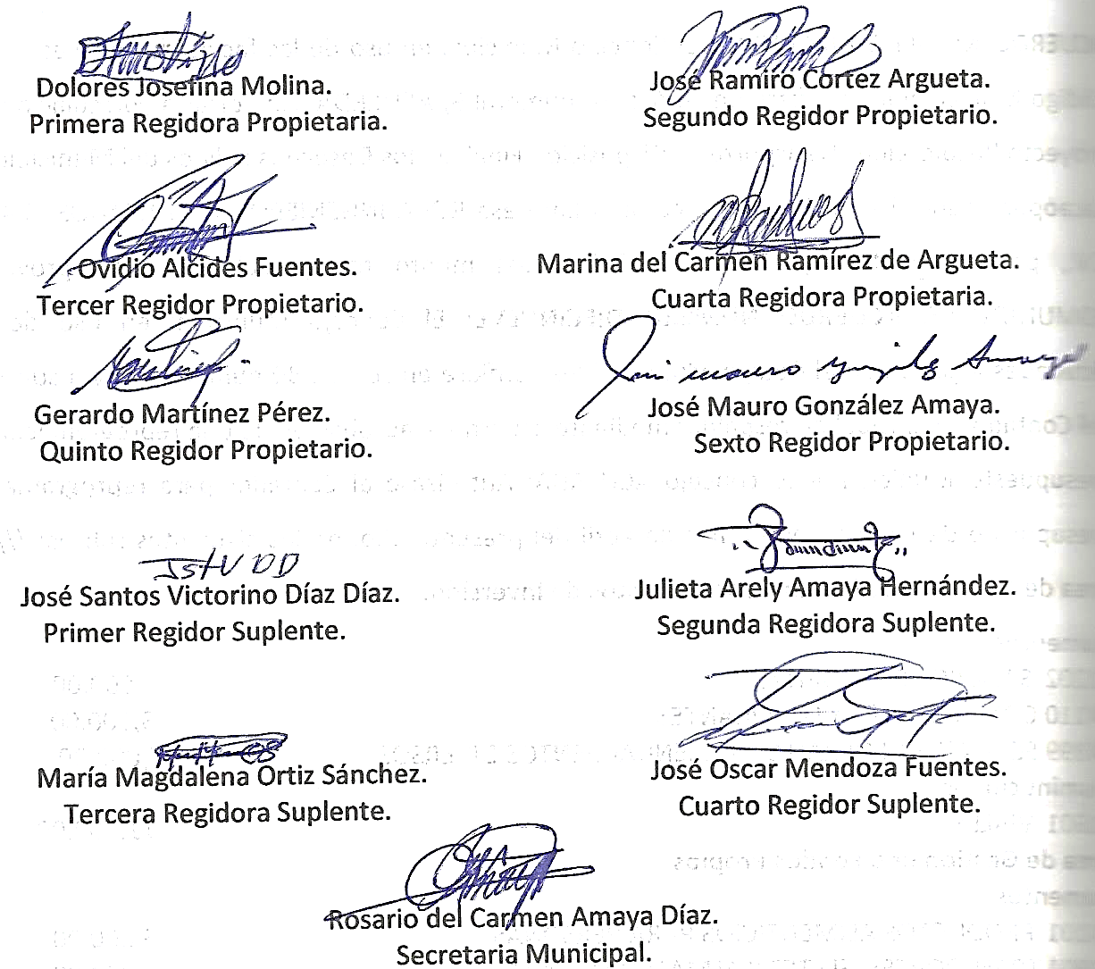
Nota: Versión pública de la presente acta en vista que contiene información confidencial, de conformidad al artículo 30 de la Ley de Acceso a la Información Pública.

